PRESSEMEDDELELSE 27. januar 2014

Priskonkurrencen ”Saint-Gobain Habitat Award” 2014 er skudt i gang
Saint-Gobain Weber - en af de førende leverandører til byggebranchen - uddeler igen ”Saint-Gobain Habitat Award” sammen med Saint-Gobain koncernen og seks søsterselskaber. Priskonkurrencen, der blev introduceret i 2012, er åben for afgangsstuderende på arkitektstudiet i Danmark – og uddeles hvert andet år.

Den samlede præmiepulje som arkitektstuderende i Danmark kan konkurrere om er på 75.000 kr. Vinderen får 50.000 kroner, mens anden- og tredjepladsen udløser henholdsvis 20.000 kroner og 5.000 kroner.

Innovativ og bæredygtig arkitektur i Danmark
Saint-Gobain i Danmark har indstiftet prisen for at støtte talentudviklingen blandt arkitektstude-rende og dermed sætte fokus på innovativ og bæredygtigt arkitektur. Prisen vil gå til studerende, der har noget særligt på hjerte, og som brænder for at gøre en forskel indenfor deres felt. Konkurrencen er udviklet i samarbejde med de to danske arkitektskoler i København og Aarhus.

Priskonkurrencen er nu åben for indlevering af projekter, og vinderne vil blive kåret i september af en Jury, der blandt andet omfatter arkitekt Kasper Guldager fra 3XN, arkitekt Anna Maria Indrio fra C.F. Møller og General Delegate Thierry Lambert fra Saint-Gobain.
Ud over Weber støttes priskonkurrencen af følgende Saint-Gobain brands: Ecophon, Gyproc, Isover, Vetrotech, Glassolutions og Saint-Gobain Glass.

Læs mere om konkurrencen her: http://www.saintgobain-habitataward.dk/om+prisen

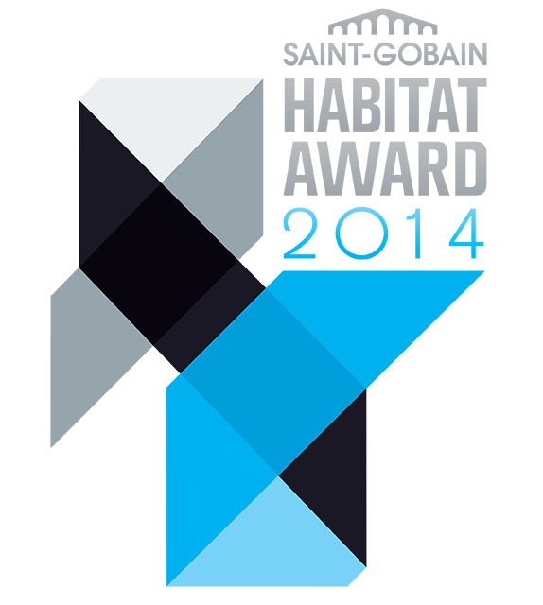
”Saint-Gobain Habitat Award”, der blev stiftet i 2012, er netop skudt i luften! Priskonkurrencen støtter danske afgangsstuderende på de to arkitektskoler i Aarhus og København, som satser på innovative og bæredygtige løsninger i deres afgangsprojekt Prisen er på i alt 75.000 kr. fordelt på tre præmier og uddeles hvert andet år.

